**Муниципальное бюджетное дошкольное образовательное учреждение «Атамановский детский сад» комбинированного вида**

**«УЧИМСЯ ГОВОРИТЬ ПРАВИЛЬНО!»**

**учебно-методический комплект учителя-логопеда ДОУ для работы с детьми, имеющими нарушения речи, по постановке, автоматизации и дифференциации звуков**

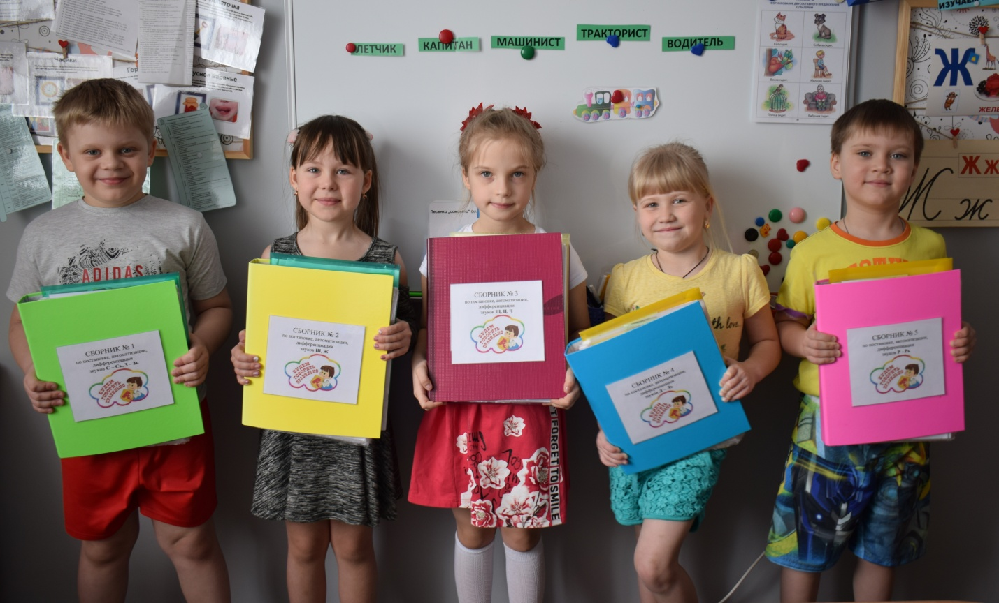

Новокузнецкий муниципальный район, 2020г.

Авторы: учитель-логопед Коровкина Т.Ю., высшая квалификационная категория, учитель-логопед Аскерова Е.М., первая квалификационная категория.

Данное методическое пособие содержит описание структуры одного из пяти сборников учебно-методического комплекта, который призван оказывать практическую помощь учителю-логопеду, воспитателю ДОУ в постановке, автоматизации и дифференциации звуков с, сь, з, зь, ц, ш, ж, щ, ч, л, ль, р, рь детей с нарушениями речи. Учебно-методический комплект предназначен для работы как на занятиях с подгруппой детей, так и в индивидуальной работе с одним ребенком.

**Содержание**

|  |  |
| --- | --- |
| Пояснительная записка……………………………….…………… | 4 |
| Описание функционального модуля учебно-методического комплекта на примере сборника № 5…………………………….. | 12 |
| Заключение…………………………………………………………. | 30 |

**Пояснительная записка**

При тяжелых речевых нарушениях (чаще при различных формах дизартрии) этап автоматизации затягивается, ребенку долго не удается правильно произносить поставленный звук в слогах и словах, не говоря уже о фразах. Приходиться многократно повторять один и тот же речевой материал, что естественно утомляет ребенка. В таком случае, перед логопедом стоит задача спланировать коррекционную работу с учетом индивидуальных особенностей каждого ребенка, для повышения интереса детей к логопедическим занятиям, использовать разнообразные творческие задания, новые подходы к упражнениям по закреплению правильного произношения.

Учитывая повышенную утомляемость, отвлекаемость, неустойчивость внимания детей с нарушениями речи, необходимо в течение занятий менять виды наглядной деятельности. Для решения данной задачи мы систематизировали и оформили собранный материал по постановке, автоматизации, дифференциации звуков в учебно-методический комплект, который состоит из пяти сборников.

В содержание каждого сборника входят:

* *информация о правильной артикуляции звука;*
* *картотеки артикуляционной гимнастики для подготовки к постановке звука;*
* *описание приёмов формирования правильного артикуляционного уклада звука;*
* *речевой и картинный материал по автоматизации звука в изолированном виде и слогах. Звуковые дорожки;*
* *речевой и картинный материал по автоматизации звука в словах и фразах, текстах, речевые игры и упражнения;*
* *дидактические игры и упражнения;*
* *материал по обучению грамоте;*
* *логопедические сказки, мнемотаблицы;*
* *альбомы по автоматизации звуков: В.В. Коноваленко, С.В. Коноваленко «Домашняя тетрадь для закрепления звука», Л.А. Комарова «Автоматизация звука в игровых ситуациях»;*
* *материал для формирования воздушной струи (поддувки);*
* *материал для развития мелкой моторики рук (су-джоки, камешки).*

**Цель** учебно-методического комплекта: формирование правильного произношения поставленного звука во всех формах речи.

**Задачи:**

**Образовательные:**

* учить детей выполнять комплекс артикуляционной гимнастики для выработки нормированного произношения звука используя тематические карточки, которые находятся в пособии;
* научить правильно проговаривать звук изолированно, в слогах, словах;
* обучать чтению слогов с использованием буквы, находить в словах нужный слог в разных позициях, как в начале слова, так и в середине слова;
* определять место (позицию) звука в словах;
* автоматизировать звук в слогах, словах, фразах, текстах, чистоговорках, скороговорках, насыщенных звуком;
* способствовать развитию речи детей, пополнению активного и пассивного словаря детей;
* развивать связную речь.

**Коррекционно-развивающие:**

* развивать зрительное восприятие посредством рассматривания пособия «Найди все слова со звуком [Р]», называния картинок со звуком [Р];
* развивать зрительное восприятие и мелкую моторику пальцев рук посредством составления из разрезных картинок целостных изображений;
* стимулировать познавательную активность, способствовать развитию коммуникативных навыков, памяти, мышления.

**Воспитательные:**

* воспитывать усидчивость;
* формировать самоконтроль за речью;
* побуждать к активности в получении новых знаний;
* формировать положительную мотивацию в данных видах совместной деятельности взрослого и ребенка;

**Планируемые результаты**

Использование учебно-методического комплекта при постановке, автоматизации, дифференциации звуков у дошкольников даст положительный эффект:

* у детей повысится интерес к логопедическим занятиям;
* появится стремление к исправлению и правильному произношению звуков;
* сократятся сроки автоматизации звуков в речи;
* повысится эмоциональный комфорт на занятиях;
* увеличится работоспособность детей.

**Особенности постановки звуков у детей с нарушениями речи**

Постановка звука – это создание при помощи специальных приёмов новой нервной связи между звуковыми ощущениями (восприятие произнесённого звука), двигательно-кинестетическими ощущениями (самостоятельное воспроизведение звука) и зрительными ощущениями (зрительное восприятие артикуляции звука).

При постановке звука не следует упоминать ребёнку о том звуке, над которым ведётся работа, для того чтобы не допустить привычное использование патологических нервных связей.

Основные способы постановки звуков: приём звукопостановки по подражанию; механический способ; постановка от опорных звуков; постановка от артикуляционной гимнастики; смешанный способ звукопостановки.

**1. Постановка звука по подражанию** – первый способ, который должен применить логопед при устранении нарушенного звукопроизношения.

По подражанию ставят шипящие звуки, парные мягкие, парные звонкие звуки; по подражанию можно поставить отсутствующий звук.

При данном способе постановки внимание ребёнка фиксируется на движениях, положениях органов артикуляционного аппарата и звучании фонемы. Образцом для подражания является изолированный звук или звук в слоге в речи логопеда. Помимо слуха, зрения и кинестетических ощущений используется и тактильно-вибрационный контроль: тыльной стороной руки проверяется, например, качество воздушной струи или работа голосовых складок. На этапе постановки широко используются картинки-символы, муляжи, макеты артикуляции. Таким способом у ребёнка создаётся база для осознанного воспроизведения звука.

**2. Механический способ** предполагает использование вспомогательных средств: шпателей, зондов, пальцев логопеда или ребёнка. Этот способ используется, когда ребёнку бывает недостаточно зрительного, слухового и тактильно-вибрационного контроля. Используя некоторую исходную артикуляцию, логопед с механической помощью корректирует положение органов артикуляции.

Так, если при постановке звука [ш] ребёнок самостоятельно не может поместить переднюю часть языка на уровень переднего отдела твёрдого нёба, а удерживает широкий кончик языка у верхних альвеол, логопед может указательным пальцем ребёнка слегка нажать снизу на переднюю часть спинки языка и передвинуть тело языка вместе с кончиком чуть глубже в рот, за альвеолы.

Ребёнок запоминает положение языка кинестетически и зрительно после определённого периода применения механической помощи, и затем может воссоздать необходимую позицию языка самостоятельно.

**3. Постановка от опорных звуков** базируется на использовании артикуляционного родства определённых звуков.

Например, звук [с] можно получить, если предложить ребёнку, произносить звук [и] (губы в положении улыбки) и подуть на спинку языка. Не следует при этом ожидать появления акустически чистого звука [с], но основное положение языка и желобообразное углубление по его центральной части будет сформировано. Дальнейшую доработку звука можно осуществить другими способами постановки.

От шёпотного произнесения звука [р] можно получить уклад звука [ш], если предложить ребёнку остановить вибрацию языка при сохранной воздушной струе.

Звук [ш] ставится также и от уклада звука [т], если произносить последний с придыханием, слегка соприкасаясь кончиком широкого языка не с верхними зубами, а с альвеолами или нёбом за альвеолами. Затем ребёнку предлагают не касаться нёба языком, а только подносить язык к нёбу, и продолжать дуть на него с придыханием – так формируют необходимое положение языка. Подключив к сформированной позиции языка работу округлённых, вытянутых вперёд губ «рупором» в сочетании с длительным ротовым выдохом, логопед получает звучание, соответствующее звуку [ш].

**4. Постановка звука от артикуляционной гимнастики** – эффективный способ звукопостановки, позволяющий качественно отработать недостающие элементы уклада, сформировать устойчивые кинестетические ощущения, которые будут являться залогом быстрого и прочного введения звука в речь ребёнка.

**Особенности автоматизации звука у детей с нарушениями речи**

**Автоматизация звука** - это закрепление правильного произношения звука в речи. Поставленный звук очень хрупкий, так как у ребенка сложилась стойкая привычка дефектного произношения. При автоматизации звука в речи - закрепляется новый правильный звук.

Советы по автоматизации звуков:

* автоматизировать звук, когда ребенок может произносить его правильно, чётко при многократном повторении.
* перед выполнением упражнений на автоматизацию звука необходимо разогреть речевые мышцы (выполнить артикуляционную гимнастику и подготовительные упражнения).
* нельзя одновременно автоматизировать звуки, которые ребенок путает в речи ([[Ш]](https://www.logopeda.net/avtomatik/sh.html) и [[С]](https://www.logopeda.net/avtomatik/s.html), [[Ж]](https://www.logopeda.net/avtomatik/zh.html) и [[З]](https://www.logopeda.net/avtomatik/z.html), [[Р]](https://www.logopeda.net/avtomatik/r.html) и [[Л]](https://www.logopeda.net/avtomatik/l.html)).
* при автоматизации звука необходимо придерживаться последовательности: от простого к сложному.

Чтобы добиться положительного результата, надо заниматься каждый день по 15-20 минут. Следить за произношением ребенка в повседневной жизни.

С физиологической точки зрения этап автоматизации звука представляет собой закрепление  условно-рефлекторных речедвигательных связей на различном речевом материале. Поставленный звук еще очень хрупкий, условно-рефлекторная связь без подкрепления может быстро разрушиться. Автоматизировать звук – это значит ввести его в слоги, слова, предложения, связную речь. У детей с дефектами звукопроизношения закреплены стереотипы неправильного произношения слов, предложений и т.д. Автоматизация звука требует активного  использования процесса внутреннего торможения, способности к дифференциации правильного и неправильного артикуляционного уклада. Она осуществляется по принципу от легкого к трудному, от простого к сложному.

К автоматизации поставленного звука можно переходить лишь тогда, когда ребенок произносит его изолированно совершенно правильно и четко при продолжительном или многократном повторении. Ни в коем случае не следует вводить в слоги и слова звук, который произносится еще недостаточно отчетливо, так как это приведет лишь к закреплению неправильных навыков и не даст улучшения в произношении.

Автоматизация поставленного звука должна проводиться в строгой последовательности:

* автоматизация звука в слогах (прямых, обратных, со стечением согласных);
* автоматизация звука в словах (в начале слова, середине, конце);
* автоматизация звука в предложениях;
* автоматизация звука в чистоговорках, скороговорках и стихах;
* автоматизация звука в коротких, а затем длинных рассказах;
* автоматизация звука в разговорной речи.

Прежде всего, проводится включение звука в слоги. Слог – более простая речевая единица по сравнению со словом. Кроме того, слоги лишены смысла, у ребенка в связи с этим отсутствуют стереотипы произношения слов, что облегчает их автоматизацию.

Автоматизация щелевых звуков начинается с прямых открытых слогов, затем продолжается в обратных и закрытых слогах. При закреплении смычных звуков и аффрикат последовательность иная: сначала автоматизация в обратных слогах, затем – в прямых открытых. Позже отрабатывается произношение звука в слогах со стечением согласных.

На этом этапе предлагаются упражнения на произношение слогов с переносом ударения: *ра-ра*, *ра-ра*, *ра-ра-ра.* На первых порах следует активно проводить работу по слоговым таблицам.

Автоматизация в словах сначала осуществляется с опорой на слоги (*ра – рак*). На начальных этапах проводится закрепление произношения слов, в которых данный звук находится в начале слова, затем слов, в которых звук – в конце и середине слова. Вначале звук автоматизируется в словах простых по фонетическому составу и не содержащих нарушенных звуков, затем в словах со стечением согласных. Для автоматизации звука используют приемы отраженного повторения, самостоятельного называния слов по картинке, прочтение слов. Полезны задания, направляющие ребенка на поиск слов, содержащих данный звук (придумывание слов с данным звуком). Не следует ограничиваться только тренировкой звуков в словах, нужно вводить творческие упражнения, игры, от произнесения отдельных слов переходить к построению словосочетаний с ними и коротких высказываний.

На данном этапе звук автоматизируется в словосочетаниях, чистоговорках, в предложениях, связных текстах, разговорной речи. Вначале предлагаются предложения с умеренным включением звука, в дальнейшем автоматизация проводится на речевом материале, насыщенном данным звуком.

На этом этапе проводится работа и над сложными формами звукового анализа и синтеза, по формированию умения выделять звук в слове, определять его место по отношению к другим звукам (после какого звука, перед каким звуком). Эта работа способствует эффективности процесса автоматизации. Умение четко и быстро определять звуковую структуру слова является необходимым для правильного и быстрого протекания этапа автоматизации.

В процессе автоматизации звуков проводится работа над просодической стороной речи: над ударением при автоматизации звука в слогах и словах, над логическим ударением в процессе автоматизации звуков в предложениях, над интонацией при закреплении произношения звука в предложении, связной речи.

Наряду с развитием фонетико-фонематической стороны речи, на этапе автоматизации звуков происходит обогащение словаря, его систематизация, формирование грамматического строя речи.

**Дифференциация звуков**

**Дифференциация звуков** - это различение звуков, схожих по каким-то признакам. Ребенок научился произносить звуки правильно, но в самостоятельной речи заменяет их на звуки, сходные по звучанию.

Работа по дифференциации звуков осуществляется в следующих направлениях: развитие слуховой дифференциации, закрепление произносительной дифференциации, формирование фонематического анализа и синтеза.

Особенно важно проводить дифференциацию фонетически близких звуков: твердых и мягких, звонких и глухих, свистящих и шипящих, аффрикат и звуков, входящих в их состав, которые чаще всего нарушаются у умственно отсталых детей. Определена следующая последовательность дифференциации звуков: *б - п*, *д - т*, *г - к*, *з - с*, *ж – ш*, *с – ш*, *з – ж*, *ц – с*, *ч – т*, *ч – щ*.

В процессе развития дифференциации звуков предлагаются задания на имитацию слогов, например при дифференциации *с – з*: *са-за-са*, *за-са-са* и т.д. Эффективным методом работы является определение фонетической правильности слова. Детям предлагаются слова, отличающиеся фонетически сходными звуками (кольцо – кольсо, ласточка – ластощка и т.д.).

Логопедическая работа по дифференциации смешиваемых звуков включает два этапа:

* предварительный этап работы над каждым из смешиваемых звуков,
* этап слуховой и произносительной дифференциации смешиваемых звуков.

На первом этапе последовательно уточняется произносительный и слуховой образ каждого из смешиваемых звуков. Работа проводится по следующему плану:

1. Уточнение артикуляции звука с опорой на зрительное, слуховое, тактильное восприятие, кинестетические ощущения. Например, при уточнении правильной артикуляции звука *с* необходимо обратить внимание на его произнесение: губы растянуты как бы в улыбке, кончик языка находится за нижними зубами. С помощью тактильного ощущения уточняется, что при произнесении этого звука образуется узкая холодная струя воздуха, голосовые складки не дрожат. Сравнивается звучание звука со свистом ветра.
2. Выделение звука на фоне слога. Дети учатся выделять звук из слога на слух и в произношении, различать слоги с заданным звуком и без него. Например, логопед называет слоги, включающие заданный звук и не имеющие его. Дети должны поднять кружок или букву, хлопнуть в ладоши, если в слоге слышится заданный звук.
3. Формирование умения определять наличие звука в слове. Логопед предлагает слова, включающие данный звук и не имеющие его. Исключаются слова со звуками, сходными акустически и смешиваемыми в произношении. Изучаемый звук необходимо связать с соответствующей буквой. Впервые буква вводится только после узнавания звука в различном звуковом окружении. В этом случае буква связывается не только с изолированно произнесенным звуком, но и с фонемой, которая обобщает различные варианты данного звука, зависящей от положения его в слове. Таким образом, исключается механическая связь буквы и изолированно произнесенного звука, что может служить дополнительной трудностью при овладении слитным чтением слогов и слов, а также правильным воспроизведением структуры слова на письме.
4. Для определения звука в слове можно предложить детям следующие задания: поднять букву на заданный звук; отобрать картинки, в названии которых имеется заданный звук; подобрать к заданной букве картинки, в названии которых имеется соответствующий звук; придумать слова на заданный звук.
5. Определение места звука в слове: в начале, в середине, в конце слова, после какого звука, перед каким звуком.
6. Выделение слова с данным звуком из предложения.

По данному плану отрабатывается каждый из смешиваемых звуков.

На втором этапе проводится сопоставление конкретных смешиваемых звуков в произносительном и слуховом плане. Дифференциация звуков проводится в той же последовательности, что и работа по уточнению слуховой и произносительной характеристики каждого звука, но в силу того, что основная цель этого этапа – различение звуков, речевой материал должен включать слова со смешиваемыми звуками. На этапе дифференциации звуков большое место отводится развитию фонематического анализа и синтеза.

**Описание функционального модуля учебно-методического комплекта на примере сборника № 5**

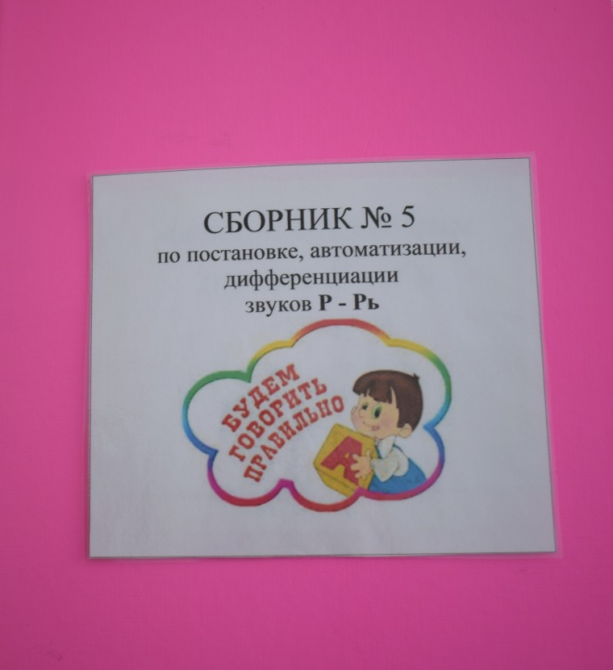

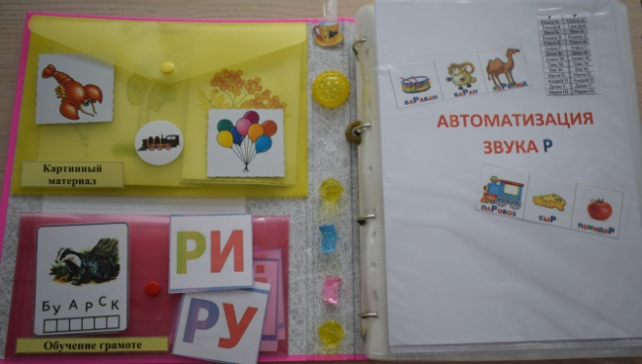

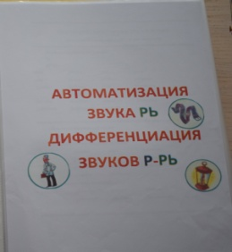 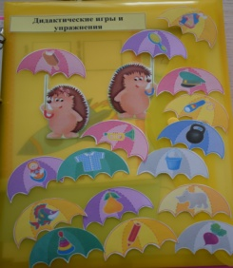

**Постановка звука [р]**

**Звук [р]** произносится дрожанием поднятого к переднему краю неба (за верхними деснами) кончика широко распластанного языка. Боковые края его плотно прижаты к коренным зубам. Под давлением сильно выдыхаемой струи воздуха кончик языка, вибрируя, ударяется о край неба. Язык должен быть гибким и упругим, кончик его свободным, а выдох сильным.

Для тренировки кончика языка используются такие артикуляционные упражнения:

* приоткрыть рот и пощелкать кончиком языка, как лошадка цокает копытами;
* открыть рот и погладить кончиком языка твердое небо, делая движения языком вперед-назад;
* приоткрыть рот и кончиком языка «почистить» верхние зубы с внутренней стороны, делая движения языком из стороны в сторону.

Способы постановки твердого звука [Р]

1. Звук [Р] можно получить по подражанию.

2. Звук [Р] можно получить с помощью механической постановки «Балалаечка» («Болтушка»).

3. От звуков [Д], [Ж], [З] – произносятся с поднятым кончиком языка - «Пулемётчик», в момент произнесения шпателем проводятся быстрые горизонтальные движения по кончику языка. Часто дети привыкают к этому – делать вибрацию по губе или под ней. После постановки звука [Р] идёт автоматизация и дифференциация мягкого звука [Р'], который можно получить по подражанию от звука [Р], путём выраженного подъёма средней части спинки языка, либо с помощью специальных приёмов. Упражнения для растягивания подъязычной связки. Они должны быть систематическими, ежедневными и долговременными, только тогда будет эффективность. Сначала не в полном объёме, затем постепенное увеличение.

1. **Комплекс упражнений, вырабатывающий правильный артикуляционный уклад звуков [р-рь]**

*Упражнения на ощущение вибрации кончика языка*

* «Кучер» (произносить «тпру» губами, как бы останавливая лошадку).
* «Мотоцикл» (при выполнении упражнения «Кучер» зажать язык лопаткой между зубами).

*Упражнения на распластывание, уплощение кончика языка*

* «Лопаточка» (улыбнуться, открыть рот. Широкий язык положить на нижнюю губу и удерживать на счёт до пяти).
* «Накажи непослушный язычок» (губами «пожевать», произнося «пя-пя-пя», зубами «пожевать», произнося «та-та-та»).

*Общие артикуляционные упражнения и упражнения на умение удерживать кончик языка на бугорках за верхними зубами (альвеолах)*

* «Качели» (улыбнуться, открыть рот, на счёт «раз – два» поочерёдно упираться языком то в верхние, то в нижние зубы. Нижняя челюсть – неподвижна).

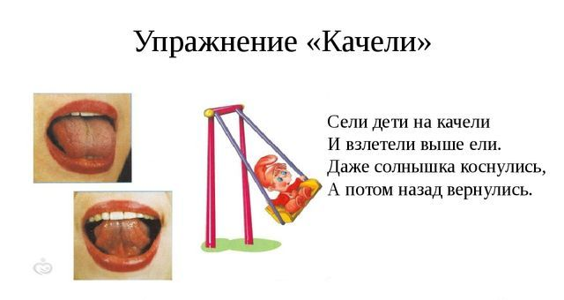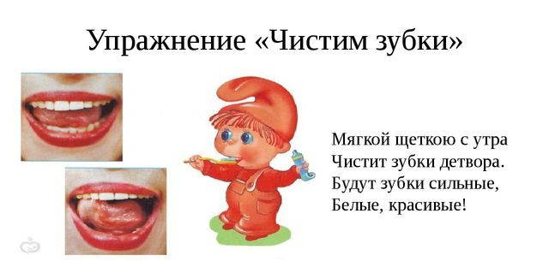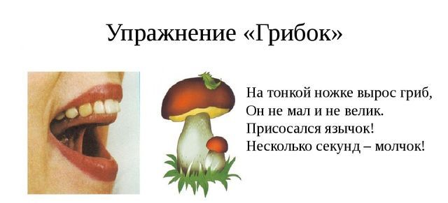

* «Маляр» (улыбнуться, открыть рот. Широким кончиком языка погладить нёбо от зубов к горлу. Нижняя челюсть – неподвижна. Чистим, считаем верхние зубки улыбнуться, приоткрыть рот. Кончиком языка двигать вправо - влево с внутренней стороны, «считаем» верхние зубы).
* «Лошадка» (улыбнуться, открыть рот. Пощёлкать кончиком языка, как цокают лошадки. Язык должен быть широким и кончик языка не должен подворачиваться внутрь. Нижняя челюсть – неподвижна).
* «Грибок» (улыбнуться, открыть рот. Присосать широкий язык к нёбу. Кончик языка не должен подворачиваться, губы – в улыбке).
* Гармошка (положение языка как в упражнеии «Грибок», губы в улыбке. Не отрывая языка открывать и закрывать рот).
* Барабан (улыбнуться, открыть рот. Произносить звук д-д-д. в разных ритмах. Язык упирается в верхние зубы при произнесении этого звука, рот не должен закрываться).

В следующих двух упражнениях - фиксация внимания на ощущениях кончика языка.

При произнесении [дзз], [джжж] почувствовать «щекотливость» - небольшое дрожание кончика языка. При работе со звукосочетаниями [дз, дж]

* «Пчёлка» (улыбнуться, открыть рот. Поднять язык за верхние зубы, длительно произнести звуки [дзззз]. Следить чтобы рот не закрывался).
* «Шмель» (улыбнуться, открыть рот. Произносить [джжжж], имитируя полет шмеля).
* «Машина буксует» (попеременное выполнение упражнений «Шмель» и «Комарик», получается звучание, как будто машина забуксовала. Закончить упражнение так, чтобы машина из ямы выбралась).

Закрепляем это ощущение, но пока не называем его звуком [Р]. Это просто новый звук.  По мере закрепления положения языка постепенно помогаем соской всё меньше и меньше, чтобы звук получался чище.

1. **Упражнения для развития подъязычной связки (уздечки)**

* «Маляр» (улыбнуться, открыть рот. Широким кончиком языка погладить нёбо от зубов к горлу. Нижняя челюсть – неподвижна).
* «Барабан» (улыбнуться, открыть рот. Произносить звук д-д-д. Язык упирается в верхние зубы при произнесении этого звука, рот не должен закрываться).
* «Лошадка» (улыбнуться, открыть рот. Пощёлкать кончиком языка, как цокают лошадки. Язык должен быть широким и кончик языка не должен подворачиваться внутрь. Нижняя челюсть – неподвижна).
* «Грибок» (улыбнуться, открыть рот. Присосать широкий язык к нёбу. Кончик языка не должен подворачиваться, губы – в улыбке).
* «Гармошка» (положение языка как в упражнении «Грибок», губы в улыбке. Не отрывая языка от нёба открывать и закрывать рот).

**3**.**Конверты с картинным материалом**

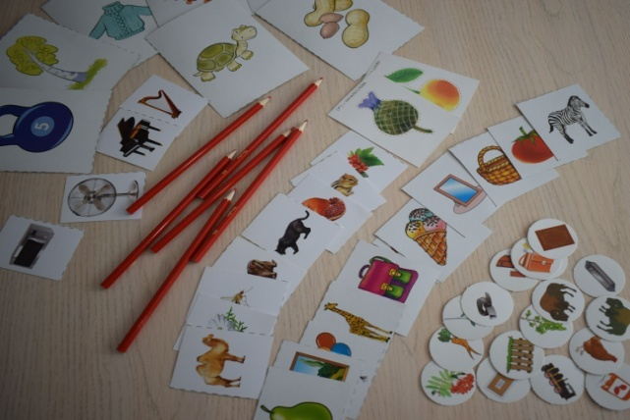 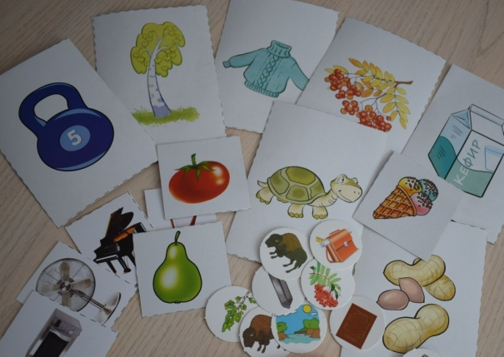

В конвертах находятся предметные картинки с заданным звуком в любой позиции, «Звуковые дорожки», по которым ребенок ведет пальчиком, одновременно протягивая автоматизируемый звук. Яркие картинки привлекают интерес ребенка-логопата в работе над автоматизацией звука.

Использование игровых пособий и картинного материала из данного конверта позволяет не только отрабатывать изолированное произношение звуков, но и развивать речевое дыхание, зрительное восприятие, мелкую моторику.

Картинный материал подобран в соответствии с позицией звука [Р]: в начале, в середине, в конце. Можно ребенку по картинкам предложить несколько заданий:

* упражнение «Назови картинку», выделив голосом звук [Р];
* игра «Где живет звук [Р]?» (*в начале, середине, конце);*
* упражнение «Назови ласково» (*рыба-рыбка, карандаш-карандашик*);
* упражнение «Один-много» (*одна рыба – много рыб, один карандаш – много карандашей*).

Договаривание предложений с опорой на эти картинки. (*В пруду плещется … рыба*).

В подготовительной группе можно выполнить звуковой анализ и синтез слова, слоговой анализ и составить графическую схему слова.

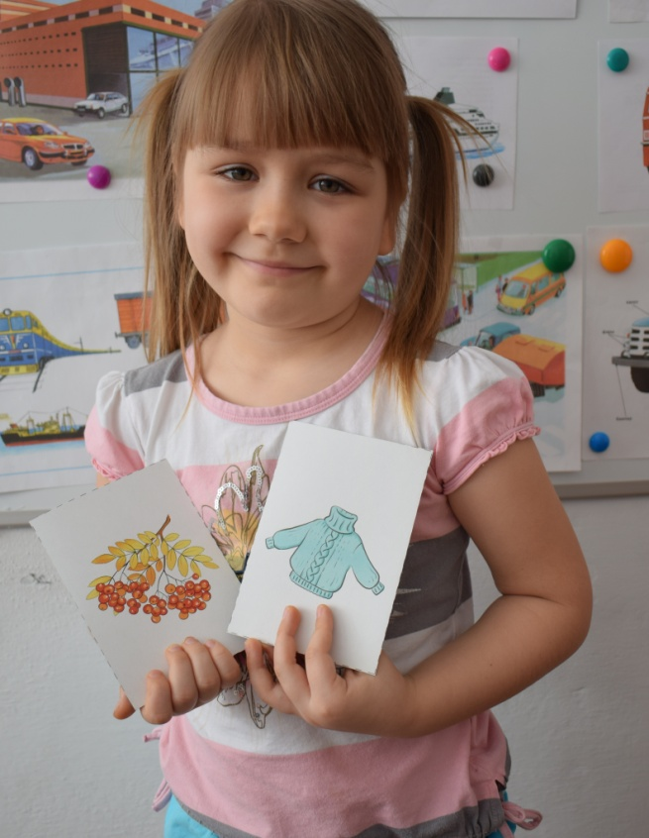

1. **Альбомы и тетради по автоматизации звука [р]**

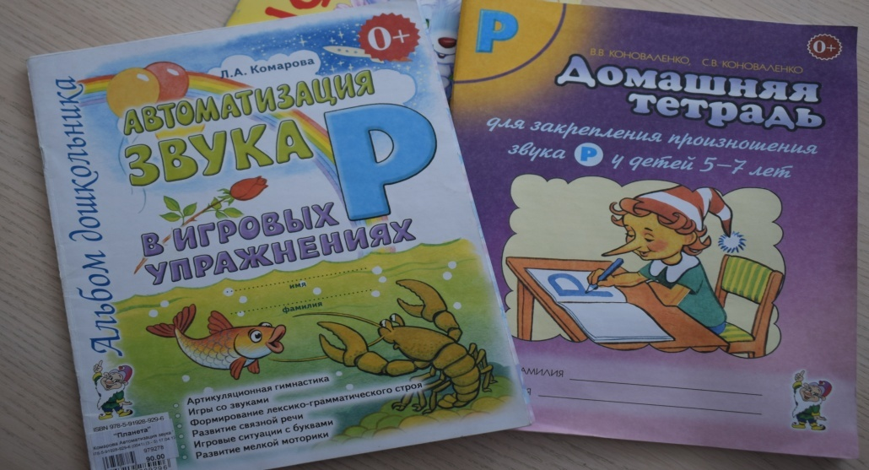

Тетради В.В. Коноваленко, Л.А. Комаровой направлены на автоматизацию звука [Р]. Они способствуют формированию правильной речи, развитию внимания, памяти. В них содержатся потешки и чистоговорки, закрепляющие произношение звука, упражнения в звуковом анализе и синтезе, упражнения на подготовку руки к письму. Примеры игр и упражнений:

* «Посчитай от 1 до десяти и обратно слова со звуком [Р]»;
* игра «Телеграф». Раздели слова на слоги с помощью хлопков(*ру-чей, ко-мар, ро-за и т.*д.);
* «Подбери слова к схемам»;
* «Выучи чистоговорку, скороговорку» (*Тары-бары-растсабары. У Варвары куры стары*);
* «Придумай 4-5 слов», начинающихся слогом КАР (*картофель, картон, карниз, карандаш, карета);*
* «Переставь звуки (и буквы) по образцу в слогах» *(ра-ар, ру-ур, ры-ыр, ро-ор и т.д.);*
* «Образуй родственные слова от слов» (*барсук-барсучий-барсучата*);
* игра «Волшебная цепочка». Дополнить каждое предложение по образцу: *Гром грохочет. – Гром грохочет в небе. – Весенний гром грохочет в небе;*
* «Подбери слова-признаки со звуком [Р]». Например, к слову зима: *суровая, северная, русская,* *страшная.*

1. **Конверт с материалом для обучения чтению**

Целенаправленная подготовка к обучению чтению, формирование элементарных знаний о языке повышают уровень ее произвольности и осознанности, что в свою очередь оказывает влияние на общее речевое развитие, повышение речевой культуры детей.

При автоматизации звука в слогах  и словахсоединяется закрепляемый согласный с гласными А, О, У, Ы сначала в прямые слоги (РА, РО, РУ, РЫ), затем в обратные (АР, ОР, УР, ЫР).

Далее отрабатывается звук в позиции между гласными и со стечением согласных: АРА, ОРЫ, ДРА, КРА. и т. д. А затем составляем и читаем слова.

Эти задания для ребенка превращается в увлекательную игру благодаря игровым пособиям: «Догонялки», «Собираем урожай», «Бабочка», «Ступеньки», «Веселые шарики», «Чудесная лесенка», «Давай дружить» и другие. Детям предлагается «шагать» пальчиками по следам, ступенькам, пузырям, стрелочкам, лужам и одновременно проговаривать нужные слоги, слова.

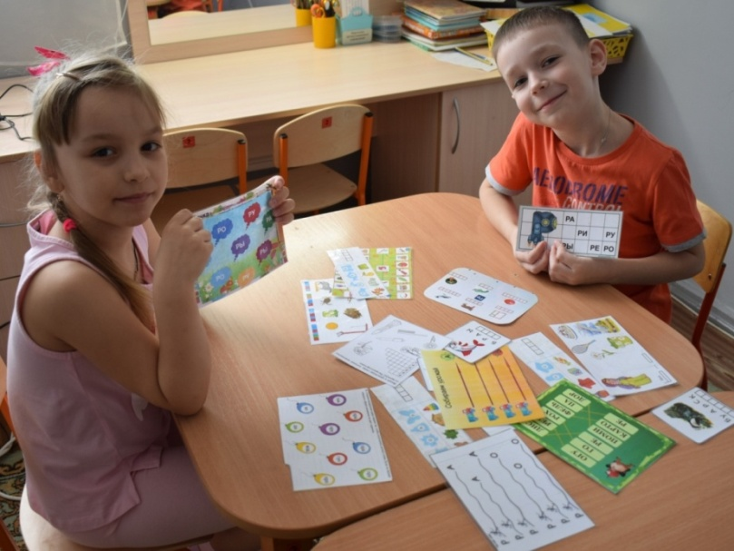

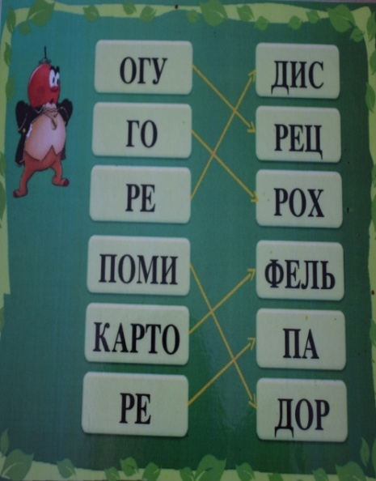 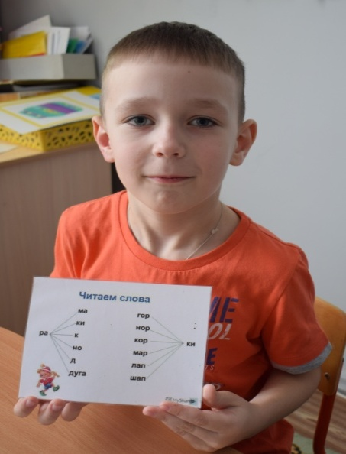

1. **Конверт с мнемотаблицами,**

**сказками «О Веселом Язычке»**

Одним из инновационных, достаточно действенных приемов в дошкольной педагогике можно считать мнемотехнику, с помощью которой дети составляют описательные и творческие коллективные рассказы, пересказывают, разучивают стихотворения. Такая техника позволяет работать над развитием всех сторон речи, а также неречевых психических функций.

С помощью сказок «О Веселом Язычке» можно познакомить детей с основными органами артикуляционного аппарата: ртом, губами, языком, небом, с основными движениями языка. У детей появляется заинтересованность в выполнении артикуляционной гимнастики. Сказки, представленные в сборнике, носят названия «Зоопарк», «Веселая прогулка», «Сказка о лягушке и ее веселом язычке», «Приключения Язычка» и др.

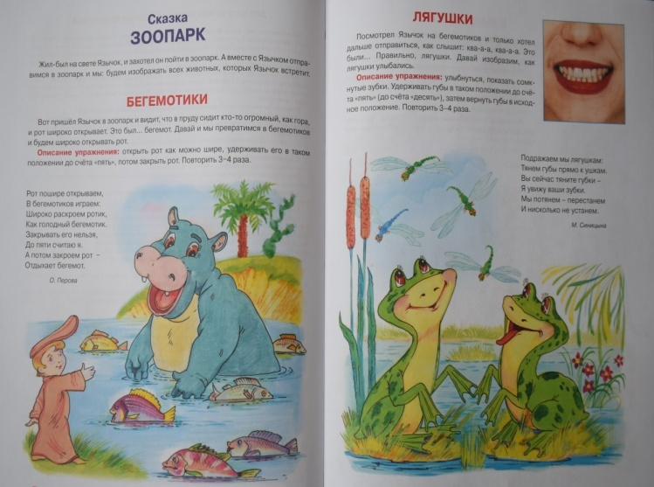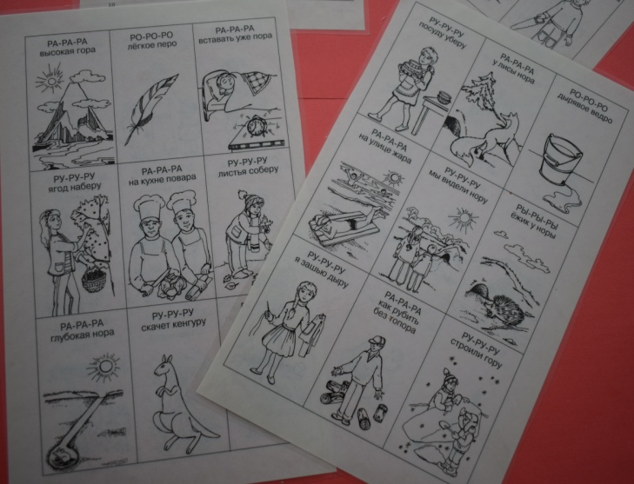

1. **Картотека с речевым материалом**

В сборнике содержатся картотека по автоматизации звуков [Р, Рь] «Вводим звук в речь», конспекты индивидуально-подгрупповых занятий по автоматизации звука [Р].

При подборе речевого материала на всех этапах логопедической работы по автоматизации правильного звукопроизношения мы руководствовались следующими требованиями:

* соблюдение онтогенетического принципа, согласно которому из речевого материала исключаются слова, содержащие звуки более позднего онтогенеза, чем автоматизируемый. Это позволяет сосредоточить внимание ребенка только на отрабатываемом звуке и препятствует созданию дополнительных артикуляторных трудностей (они неизбежно возникают при дефективном произношении этих звуков).
* исключение материала, содержащего звуки, акустически и артикуляторно близкие автоматизируемому (например, при закреплении произношения звука [с] неправомерно предлагать слова типа *сушка, свеча, стужа*,включающие в свой состав шипящие звуки).
* доступность речевого и материала для понимания ребенком данного возраста.

**Картотека заданий. Звук Р**

|  |
| --- |
| Задание 1. **Автоматизация звука [р] в прямых слогах**.  1. Игра «Эхо». Попросите ребенка повторить за Вами слоги и серии слогов.      Рррррраа            ра-ро-ру      Рррррроо            ро-ры-ру      Рррррруу            ра-ру-ро      Ррррррыы           ру-ры-ра      Ррррррээ             ры-ру-ро  2. Игра «Доскажи словечко»  Во дворе идет интересная иг... (ра).  Мама купила Юрику воздушные ша... (ры).  Мы поднялись на высокую го... (ру).  Петух потерял в драке пе... (ро).  Задание 2. **Автоматизация звука [р] в прямых слогах**.  1. Повтори слоги, чётко проговаривая звук [р].      ра-ро-ру        ро-ру-ры        ры-ро-рэ      ра-ры-рэ        ру-ро-ра        рэ-ра-ро      ро-ра-ры        ру-ры-ро        рэ-ра-ро  2. Игра «Доскажи словечко».  Задание 3. **Автоматизация звука [р] в слогах**.  1. Повтори слоги, чётко проговаривая звук [р].      ара-оро-уру        уру-оро-ара        ыры-эрэ-уру      ара-эрэ-ыры        уру-ыры-ара        эрэ-ара-оро      оро-ара-ыры        ыры-эрэ-оро        эрэ-оро-уру  2. Повтори слова, чётко проговаривая звук [р].      Баран            ворон            корыто      Гараж            ворота          пёрышко      Жара             корова          сырок      Нора              дорога      Пирамида     сорока  Задание 4. **Автоматизация звука [р] в словах**.  1. Игра «Повторяй-ка».      Ра-ра-ра, ра-ра-ра,      начинается игра.      Я прошу со слогом РА      повторить за мной слова:      И-рра, Ю-рра, Ве-рра, Ню-рра, Жо-рра, па-рра, ме-рра, фа-рра (и т.д.)      Работа, ракета, раскат, рассказ, ураган, муравей, барабан, расческа,  карандаш, пирамида, рак, ура, гора, дыра, жара, нора, детвора, буран,  гараж, парад, жираф, карась, радио, баранка, радуга, равный,  радость, раковина.  2. Ру-ру-ру, ру-ру-ру,  продолжаем мы игру: ррубашка, ррубанок, рручей, ррука,  ррубин, па-ррус, рукав, рубить, рубаха, ручной, ручей,  румяный, рукавица, беру, дыру, нору, жару, руки, ручка,  рубка, русый, орудие, кукуруза.  3. Ро-ро-ро, ро-ро-ро,      много слов со слогом РО:   ррот, Ррома, рроза, рроща, пе-рро, у-рроки, герой, горох, пирог, сырой,  сурок, мороз, народ, паром, ворона, дорога, корова, короткий, сорока,  коробка, макароны.  4. Ры-ры-ры, ры-ры-ры -      вот слова со слогом РЫ:  рыба, рысь, рыжик, рытвина, корыто, рык, рысак, парЫ, горы, куры, норы,  дыры, пожары, актёры, шофёры, мундиры, базары, боксёры, шахтёры,  помидоры, самовары, рыбаки, пёрышко.  Задание 5. **Автоматизация звука [р] в словах**.  1. Повтори слоги, чётко проговаривая звук [р].      Рак                рот            руль          рысь      Рама              ров            руки          рыба      Ракета           рота          рубец         рыбак      Радуга           рога          рубль         рывок      Радио            рост          ружьё         рынок      Растение       роса          рубаха        рысак      Расчёска       роща         русалка       рыжий      Разлив           родник     рукопись     рыжики      Разлука         ролики  2. Слово повтори тогда, когда названа еда: горох, порог, пирог, творог,  мороз, мороженое, огород, сорока, пирОга, пирожное, макароны, сырок,  сурок, ворона, дорога.  Задание 6. **Автоматизация звука [р] в словах**.  Отгадай загадку - назови отгадку. Загадки развивают логическое мышление  и расширяют кругозор.  Совет: если Вы отыщите картинки с изображением отгадок, малышу гораздо  легче будет разгадать загадку.  1. Четыре грязных копытца залезли прямо в корытце. (Поросенок)  2. Непоседа пестрая птица длиннохвостая. Птица говорливая,  самая болтливая. (Сорока)  3. В лесу у пня суета, беготня. Народ рабочий весь день хлопочет. (Муравьи).  4. На полянке возле ёлок дом построен из иголок. За травой не виден он,  а жильцов в нем - миллион. (Муравейник).  5. Заплелись густые травы, закудрявились луга, да и сам я весь кудрявый,  даже завитком рога. (Барашек)  6. Он ходит, голову задрав, не потому, что важный граф, не потому,  что гордый нрав, а потому, что он - ... (Жираф)  7. В воде она живет, нет клюва, а клюет. (Рыба)  Задание 7. **Автоматизация звука [р] в обратных слогах**.  1. Повтори слоги, чётко проговаривая звук [р].      ар-ор-ур        ур-эр-ар        эр-ар-ор      ор-ар-ур        ыр-ур-ор        эр-ур-ыр      ор-ур-эр        ыр-эр-ор        эр-ыр-ар  2. Игра «Доскажи словечко».      Дует сильный ве... (тер).      Вика вяжет сви... (тер).      Миша сорвал с грядки красный поми... (дор).      Землю пашет трак... (тор).      Папа включил телеви... (зор).      На перекрестке свето... (фор).      В чай кладут са... (хар).  Задание 8. **Автоматизация звука [р] в обратных слогах и словах**.  1. Игра «Эхо»      аарррррр            ар-ор-юр      оорррррр            ыр-ир-яр      уурррррр            ер-ор-ар      ыырррррр           ыр-ур-ор      ээрррррр            ар-яр-ор      яярррррр            ер-ор-юр      ёёрррррр            ёр-ер-ир      ююрррррр  2. Повтори слова, чётко проговаривая звук [р].  Дар            бор               веер           бархат  Пар            сор               ветер          горка  Шар           хор               вечер         дырка  Жар            забор           катер          карта  Повар        помидор      север          корка  Загар         мухомор      офицер       норка  Товар        топор           бобёр          марка  Сахар        тир               костёр        парта  Отвар        кефир          жонглёр      тёрка  Самовар   сыр              пассажир  Задание 9. **Автоматизация звука [р] в слогах со стечением согласных**.  1. Повтори слоги, чётко проговаривая звук [р].      бра-бро-бры-бру            пра-про-пры-пру      вра-вро-вры-вру            фра-фро-фры-фру      гра-гро-гры-гру              кра-кро-кры-кру      дра-дро-дры-дру            тра-тро-тры-тру      мра-мро-мры-мру           хра-хро-хры-хру  2. Игра «Доскажи словечко».      У Васи есть младшая сес... (тра).      Я приехал на ме... (тро).      Саша открыл те... (традь).      Иголка очень ос... (трая).  Задание 10. **Автоматизация звука [р] в словах**.  1. Повтори слова, чётко проговаривая звук [р].      Трос                драп               кран      Трон                драка             кража      Тройка            драже             крахмал      Трава              дракон            красотка      Трасса             друг                правда      Труба              брат                правый      Трубка            браслет           праздник      Труд                брошка           пруд      Трус                брусья             прыжок  Задание 11. **Автоматизация звука [р] в словосочетаниях**.  Повтори словосочетания, четко проговаривая звук [р].  Бобёр хитёр             махровый георгин          розовый зефир  Горная вершина       метр бархата                   рыбные консервы  Икра осётра              мокрая крыша                старое корыто  Красивая брошка     нора крота                     топор остёр  Красная роза            огромная рыба                хрупкая оправа  Крупный град          ржавое ружьё                 яркая рубашка  Задание 12. **Автоматизация звука [р] в предложениях**.  Повтори предложения, четко проговаривая звук [р].  Брат рвёт руками мокрую траву.  Быстроходный катер перевозил пассажиров через озеро.  В метро мраморные стены, а на потолке – красивые люстры.  В сарае инструменты: топоры, свёрла, набор отвёрток, рубанок.  Закрой форточку – ветер разобьёт окно.  Ира рисовала прутиком на земле: груши, виноград и персики.  Красная брусника растёт в траве у озера.  Мартышки в зоопарке прыгают по вольеру и бросают друг в друга корки.  Мы собрали корзину рыжиков и чёрных груздей.  На день рождения Вере подарили дорогой подарок – красивый гранатовый  браслет.  Задание 13. **Автоматизация звука [р] в предложениях**.  Повтори предложения, четко проговаривая звук [р].  На завтрак Рома ел ватрушку с творогом.  На мокрой крыше сидели и каркали вороны.  На огороде растут помидоры, огурцы, петрушка и укроп.  На рынке продаются крупный виноград и красивые персики.  Оркестр играет торжественный марш.  Повар украшает торт кремовыми розами и красной смородиной.  Подруга купила два метра бархата на шарф.  Рожки, макароны, ракушки и вермишель продаются в супермаркете.  Рома прыгнул в озеро, разбрызгивая воду.  Российский боксёр одержал трудную победу.  Сороки и грачи прыгают по дороге.  Утром по радио передают прогноз погоды.  Шофёр грузовика ремонтировал фары в гараже.  Шофёр завёл мотор, и грузовик тронулся с места.  Яркими шарами и гирляндами украсили двор к празднику.  Задание 14. **Автоматизация звука [р] в предложениях**.  Повтори предложения: Вот Вера и Мара.  У Веры шары и у Мары шары.  Рома идет на урок.  Ира пасет корову.  У Тамары карандаш.  В ручке старое перо.  Задание 15. **Автоматизация звука [р] в предложениях**.  Запомни и правильно повтори предложения. Следи за правильным  произношением звука [р]:  Рома начертил квадрат.  Рома в тетради начертил квадрат.  Рома чернилами в тетради начертил квадрат.  Рома чёрными чернилами в тетради начертил квадрат.  Рома на уроке чёрными чернилами в тетради начертил квадрат.  Рома на уроке геометрии чёрными чернилами в тетради начертил квадрат.  Задание 16. **Автоматизация звука [р] в предложениях**.  Запомни и правильно повтори предложения. Следи за правильным  произношением звука [р]:  Уром на траве роса.  Ранним утром на траве росса.  Ранним утром сверкает на траве роса.  Ранним утром на просеке сверкает на траве роса.  Ранним утром на старой просеке сверкает на траве роса.  Ранним утром на старой просеке сверкает на траве красивая роса.  Ранним утром на старой заброшенной просеке сверкает  на траве красивая роса.  Задание 17. **Автоматизация звука [р] в предложениях**.  Запомни и правильно повтори предложения. Следи за правильным  произношением звука [р]:  Нюра кормит кроликов.  Нюра кормит кроликов морковкой.  Нюра кормит кроликов крепкой морковкой.  Нюра кормит кроликов крепкой красной морковкой.  Нюра кормит серых кроликов крепкой красной морковкой.  Нюра кормит серых и чёрных кроликов крепкой красной морковкой. |

1. **Логопедические игры и упражнения**

На этапе автоматизации главная цель – добиться правильного произношения поставленного звука во всех формах речи и легче, доступнее всего это происходит в игре, игровых упражнениях. Игровые методы, так же как упражнение и моделирование, обязательно включаются в логопедическую практику.

        Игра – основной вид деятельности ребенка дошкольного возраста. В игре ребенок естественным образом обучается, решая коррекционные, образовательные и воспитательные задачи. Этому способствует и положительный эмоциональный фон игры.

        Мы решили объединить процесс автоматизации звуков, зачастую длительный и однообразный, с игрой, и  сама создать  игры по автоматизации звуков по типу знакомых и любимых детьми: домино, лото. В играх использованы предметные картинки из детских книг, журналов. Основная цель этих игр – автоматизация и дифференциация поставленных звуков.

        Параллельно в каждой игре решаются дополнительные задачи речевого развития: развитие фонематического слуха (фонематического анализа,  фонематических представлений), совершенствование  грамматического строя речи, закрепление словаря, развитие связной речи. И, кроме того, достигаются общеразвивающие цели: развитие зрительного восприятия, мыслительных операций (анализа, синтеза, обобщений), воображения, фантазии, умения взаимодействовать.

В комплекте представлены следующие игры и упражнения: «Звуковые  часы», «Рассели пассажиров по количеству слогов», «Пирамидка», «У самовара», «Логопедическое лото», «Прятки», «Помоги ежику», «Говорящий карандашик», и т.д.

Дидактическая игра «У самовара»

Игровой материал: большая карта-самовар, карточки-«чашки» по количеству участников игры, капельки с картинками на звук [Р]».

Логопед выкладывает «капельки» лицевой стороной на «самовар»,

«наполняет» его, загадывает загадку. Игроки должны отгадать загадку, найдя отгадку на «капельке». Отгадавший кладет эту «капельку» в свою «чашку», т.е. «наливает немного чая» Выигрывает тот, кто первым «наполнит» свою «чашку».

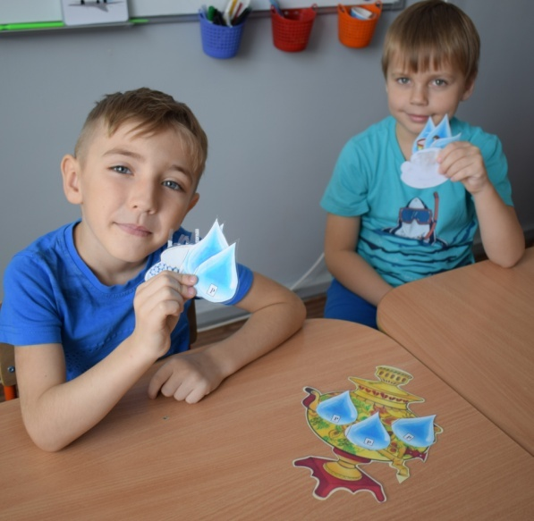

Примеры загадок: Под водой живет, ходит задом наперед. (*Рак*)

Заверчу, закручу, в небеса улечу. (*Вертолет)*

Сама пестрая. Ест зеленое. Дает белое. (*Корова*)

Сам пустой, голос густой. Дробь отбивает, шагать помогает. (*Барабан*)

Раскололся тесный домик на две половинки,

И посыпались в ладоши бусинки-дробинки. *(Горох)*

Глаза есть – не мигаю, крылья есть – не летаю.

Плаваю под мостиком и виляю хвостиком. (*Рыба).*

Дидактическая игра «Прятки»

Игровой материал: карточки-таблички 2 вариантов, фишки-тучки.

Ребенок называет все предметы, изображенные на карточке. Затем старается их запомнить, закрывает глаза, а взрослый закрывает фишкой-тучкой предмет. Ребенок открывает глаза и пытается вспомнить, какой предмет «спрятался». Можно закрывать два или три предмета.

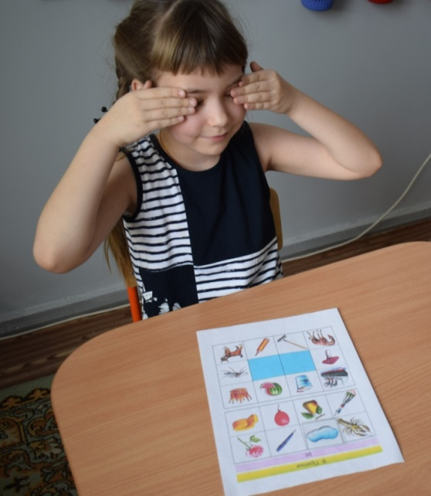 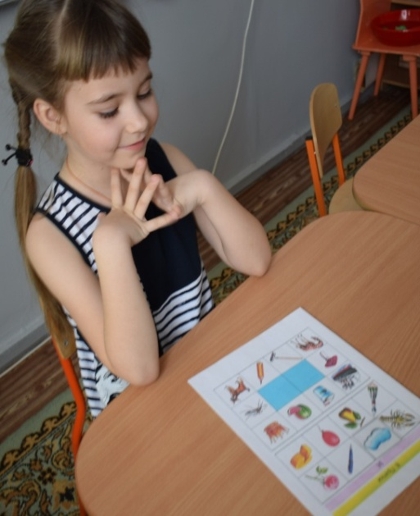

В логопедическом лото«Учим звуки Р-Рь» подобран материал для автоматизации звуков и развития речи дошкольников. В нем представлены следующие игры:

««Шагаем» или «спускаемся» по лесенке вверх»: найти «ступеньки» к лесенке, которая приведет к твердому или мягкому звуку [Р]».

«Закончи фразу»: дети по очереди называют картинки и вспоминают словосочетание, которое ей соответствует. *(Рысь-рысь в зоопарке. Ружье – охотничье ружье. Рукав – длинный рукав и т.д.)*

«Назови действие правильно»: ребенку показывают картинку и просят назвать изображенное на ней действие. (*Подрались, собирать, проводить, строить, дружить и т.д*.)

«Путешествие по дорожке»: с помощью фишки ребенок-логопат должен пройти путь от начала до конца дорожки, правильно называя предметы, изображенные на карточке.

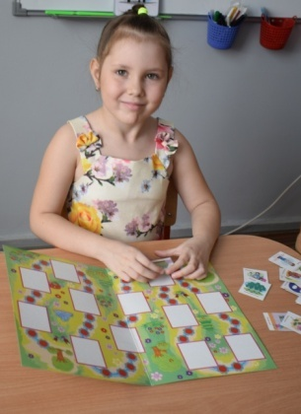

«Расскажи скороговорку, пословицу, поговорку»: Логопед произносит начало фразы и просит ребенка вспомнить и рассказать всю скороговорку, пословицу, поговорку до конца.

*(У Кондрата …куртка коротковата. Рано утром спозаранку…ест баран свою баранку.*

*Вез Пров Егорке … во двор дров горку и т.д.)*

Дидактическая игра «**Собери пирамиду**»: ребенок собирает пирамиду, из «деталей», на которых изображены картинки со звуком [Р]». *(Топор, кукуруза, ракета, груша, жираф, костер).*

1. **Материал для развития мелкой моторики**

В сборнике представлены игры с мячиком су-джок.

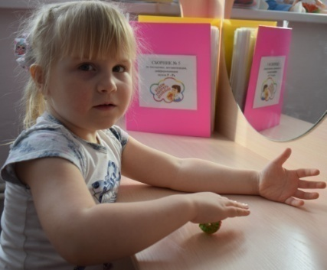

**КАРТОТЕКА ИГР С МЯЧИКОМ «СУ – ДЖОК»**

«ДОЖДИК»



Капля раз, капля два,

Очень медленно сперва.

(стучим медленно шариком об ладонь)

А потом, потом, потом

Всё бегом, бегом, бегом.

(стучим шариком об ладонь, ускоряя темп)

Мы зонты свои раскрыли,

(шарик находится под ладонью)

От дождя себя укрыли.

(сжимаем шарик в ладони).

********

«УРОЖАЙ»



В огород пойдём,

Урожай соберём.

(катаем шарик на ладони вперёд-назад)

Мы морковки натаскаем

И картошки накопаем.

Срежем мы кочан капусты,

Круглый, сочный, очень вкусный.

Щавеля нарвём немножко

(на каждую строчку прокатываем шарик по пальцу)

И вернёмся по дорожке.

(катаем шарик круговыми движениями на ладошке)

********  
«МОЯ СЕМЬЯ»

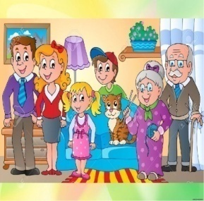

Этот пальчик - дедушка,

Этот пальчик – бабушка,

Этот пальчик – папочка,

Этот пальчик – мамочка,

А вот этот пальчик – я.

(поочередно надевать массажное кольцо на каждый палец)

Вот и вся семья!

(кольцо в центре ладони, сжатие в кулаке и разжатие всех пальцев одновременно)

*********

«ДОБРОТА»

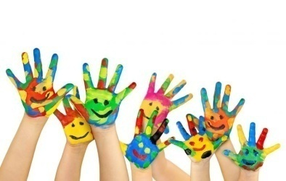

Если пальчики грустят –

(сжимаем и разжимаем шарик в руке)

Доброты они хотят.

(гладим шариком ладонь)

Если пальчики заплачут –

(стучим шариком по ладони)

Их обидел кто-то значит.

Наши пальцы пожалеем –

(гладим шариком ладонь)

Добротой своей согреем.

(дышим на руки)

*******

«СОВУШКА»



У глазастой совушки

Хищная головушка,

(катаем шарик круговыми движениями на ладошке)

Пёрышки пушистые,

(катаем медленно шарик вперёд-назад)

Ноженьки когтистые.

(шариком проводим по ладошке)

Ловит мышек и зайчат

На охоте по ночам.

(сжимаем шарик в ладошке).

********

«ЁЖИК»



Наш волшебный мудрый ёжик

(прокатываем по левой руке)

Не нашёл в лесу дорожек.

Ёжик колет нам ладошки,

Поиграем с ним немножко.

(катаем между ладоней вертикально)

Если будем с ним играть

Ручки будем развивать.

(катаем между ладоней горизонтально)

Ловкими станут пальчики,

Умными – девочки, мальчики.

(катаем между ладоней по кругу, правая рука вверху) .

Упражнения «Пальчиковые шаги по камешкам» направлены на развитие координации движений кистей и пальцев рук. Они интересны не только содержанием, но и возможностью экспериментировать, фантазировать, придумывать новые варианты работы, играть вместе. Эти упражнения могут сопровождаться стихотворениями:

Пошагаю пальцами

По камешкам немножко.

Быть послушными учу

Пальчики, ладошки.

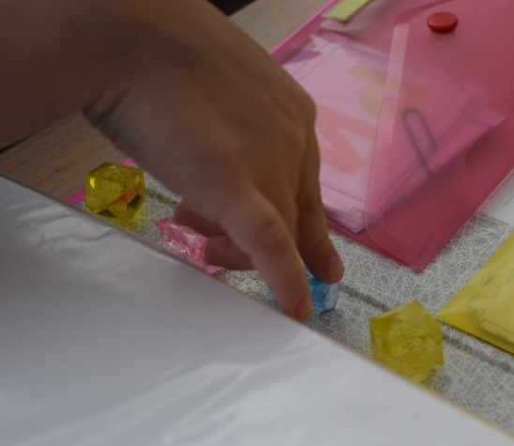

1. **Материал для формирования воздушной струи**

Выработка воздушной струи считается одним из необходимых и значимых условий постановки звуков. Поэтому в сборниках представлены несколько видов поддувок, которые логопед систематически использует в работе.

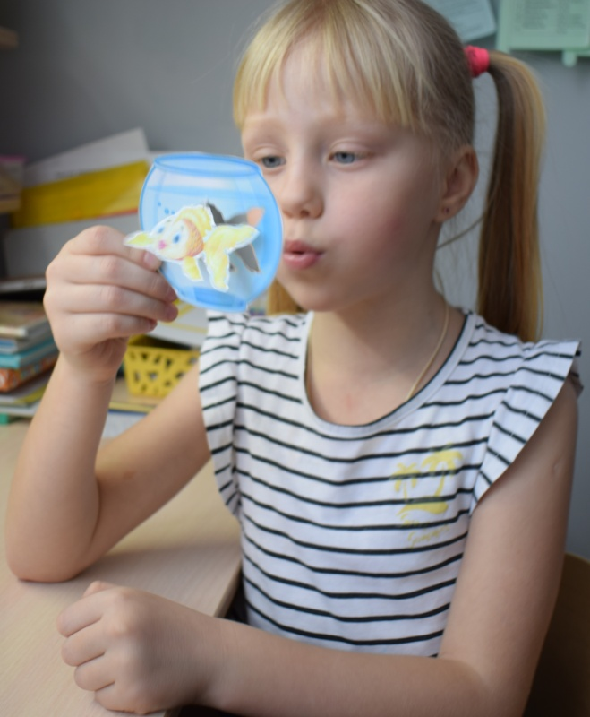 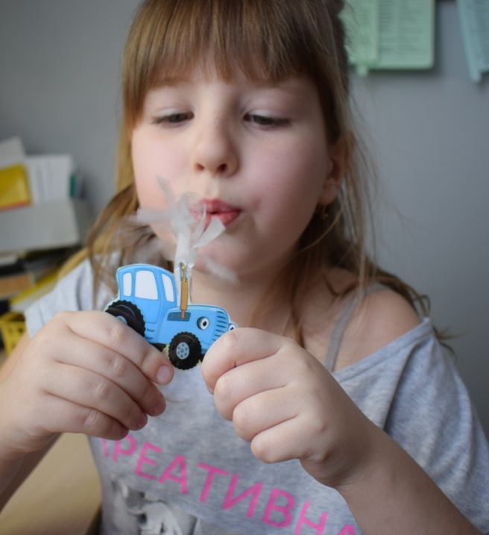

**Заключение**

Использование в логопедической работе данного учебно-методического комплекта значительно облегчает задачу педагога в постановке, дифференциации и автоматизации звуков у детей с нарушениями речи. Кроме того, материал в каждом сборнике комплекта позволяет:

* пополнять словарь детей и расширять «семантические поля» значений слов;
* ускорить и сделать более привлекательным процесс автоматизации и дифференциации звуков;
* формировать грамматические категории;
* развивать связную речь;
* формировать психологическую базу речи;
* совершенствовать мелкую моторику;
* формировать воздушную струю.

Данный учебно-методический комплект помогает ребенку с нарушениями речи превратить обучение в игру, и сделать его речь грамотной и правильной. Ведь в современном обществе так важно, чтобы дети с ОВЗ умели социализироваться, чтобы у них хорошо были развиты коммуникативные навыки.